## 2020年高考真题——全国卷Ⅰ

注意事项：

1．答卷前，考生务必将自己的姓名、准考证号填写在答题卡上．

2．回答选择题时，选出每小题答案后，用铅笔把答题卡上对应题目的答案标号涂黑，如需改动，用橡皮擦干净后，再选涂其它答案标号．回答非选择题时，将答案写在答题卡上，写在本试卷上无效．

3．考试结束后，将本试卷和答题卡一并交回．

二、选择题：本题共8小题，每小题6分．共48分．在每小题给出的四个选项中，第14～18题只有一项符合题目要求，第19～21题有多项符合题目要求．全部选对的得6分，选对但不全的得3分，有选错的得0分．

14．行驶中的汽车如果发生剧烈碰撞，车内的安全气囊会被弹出并瞬间充满气体．若碰撞后汽车的速度在很短时间内减小为零，关于安全气囊在此过程中的作用，下列说法正确的是(　　)

A．增加了司机单位面积的受力大小

B．减少了碰撞前后司机动量的变化量

C．将司机的动能全部转换成汽车的动能

D．延长了司机的受力时间并增大了司机的受力面积

答案　D

解析　汽车剧烈碰撞瞬间，安全气囊弹出，立即跟司机身体接触．司机在很短时间内由运动到静止，动量的变化量是一定的，由于安全气囊的存在，作用时间变长，据动量定理Δ*p*＝*F*Δ*t*知，司机所受作用力减小；又知安全气囊打开后，司机受力面积变大，因此减小了司机单位面积的受力大小；碰撞过程中，动能转化为内能．综上可知，选项D正确．

15．火星的质量约为地球质量的 $\frac{1}{10}$，半径约为地球半径的 $\frac{1}{2}$，则同一物体在火星表面与在地球表面受到的引力的比值约为(　　)

A．0.2 B．0.4 C．2.0 D．2.5

答案　B

解析　万有引力表达式为*F*＝*G $\frac{Mm}{r^{2}}$*，则同一物体在火星表面与地球表面受到的引力的比值为 $\frac{F_{火引}}{F_{地引}}$ ＝ $\frac{M_{火}{r_{地}}^{2}}{M_{地}{r_{火}}^{2}}$ ＝0.4，选项B正确．

16.如图，一同学表演荡秋千．已知秋千的两根绳长均为10 m，该同学和秋千踏板的总质量约为50 kg.绳的质量忽略不计．当该同学荡到秋千支架的正下方时，速度大小为8 m/s，此时每根绳子平均承受的拉力约为(　　)

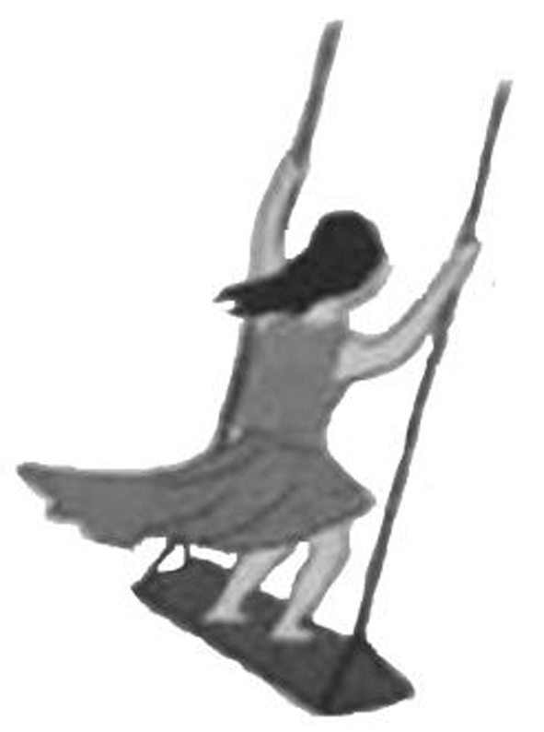

A．200 N B．400 N

C．600 N D．800 N

答案　B

解析　取该同学与踏板为研究对象，到达最低点时，受力如图所示，

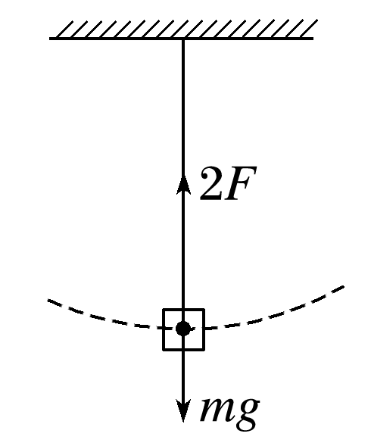

设每根绳子中的平均拉力为*F*.

由牛顿第二定律知：2*F*－*mg*＝ $\frac{mv^{2}}{r}$

代入数据得*F*＝405 N，故每根绳子平均承受的拉力约为405 N，

选项B正确．

17．图(a)所示的电路中，*K*与*L*间接一智能电源，用以控制电容器*C*两端的电压*UC*.如果*UC*随时间*t*的变化如图(b)所示，则下列描述电阻*R*两端电压*UR*随时间*t*变化的图像中，正确的是(　　)

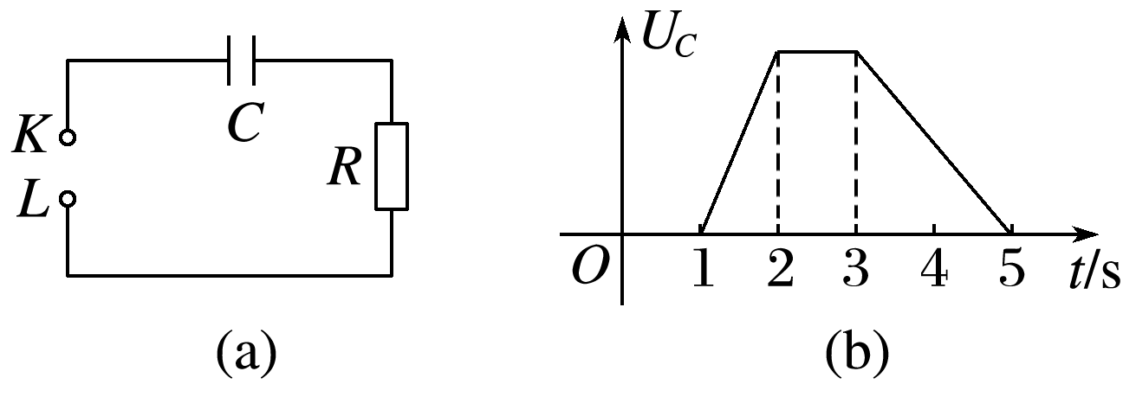

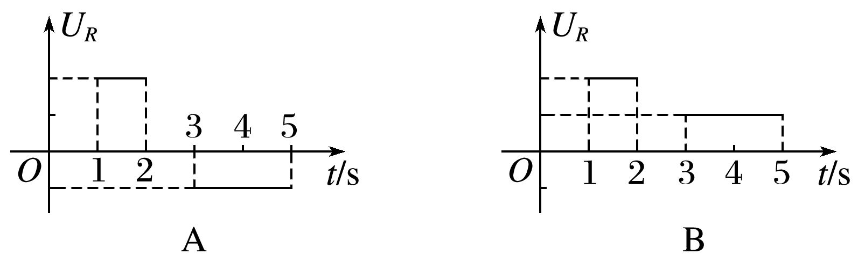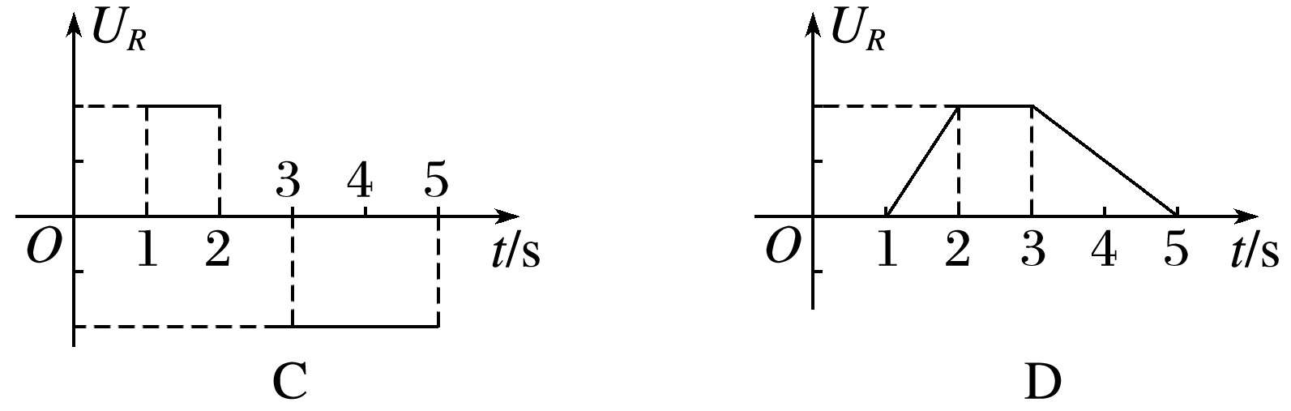

答案　A

解析　电阻*R*两端的电压*UR*＝*IR*，其中*I*为线路上的充电电流或放电电流．对电容器，*Q*＝*CUC*，而*I*＝ $\frac{∆Q}{∆t}$ ＝*C $\frac{∆U_{C}}{∆t}$*，由*UC*－*t*图像知：1～2 s内，电容器充电，令*I*充＝*I*；2～3 s内，电容器电压不变，则电路中电流为0；3～5 s内，电容器放电，则*I*放＝，结合*UR*＝*IR*可知，电阻*R*两端的电压随时间的变化图像与A对应．

18．一匀强磁场的磁感应强度大小为*B*，方向垂直于纸面向外，其边界如图中虚线所示， $\hat{ab}$ 为半圆，*ac*、*bd*与直径*ab*共线，*ac*间的距离等于半圆的半径．一束质量为*m*、电荷量为*q*(*q*>0)的粒子，在纸面内从*c*点垂直于*ac*射入磁场，这些粒子具有各种速率．不计粒子之间的相互作用．在磁场中运动时间最长的粒子，其运动时间为(　　)

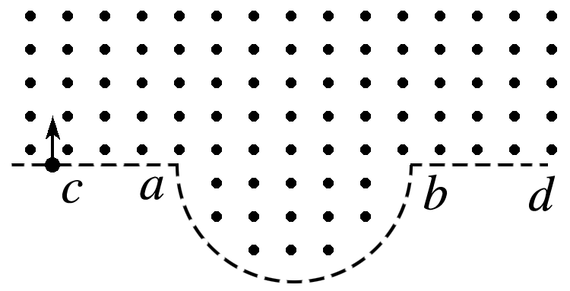

A. $\frac{7πm}{6qB}$ B. $\frac{5πm}{4qB}$

C. $\frac{4πm}{3qB}$ D. $\frac{3πm}{2qB}$

答案　C

解析　粒子在磁场中运动的时间与速度大小无关，由在磁场中的运动轨迹对应的圆心角决定．设轨迹交半圆 $\hat{ab}$ 于*e*点，*ce*中垂线交*bc*于*O*点，则*O*点为轨迹圆心，如图所示．圆心角*θ*＝π＋2*β*，当*β*最大时，*θ*有最大值，由几何知识分析可知，当*ce*与 $\hat{ab}$ 相切时，*β*最大，此时*β*＝30°，可得*θ*＝ $\frac{4}{3}$ π，则*t*＝ $\frac{θ}{2π}$*T*＝ $\frac{4πm}{3qB}$，故选C.

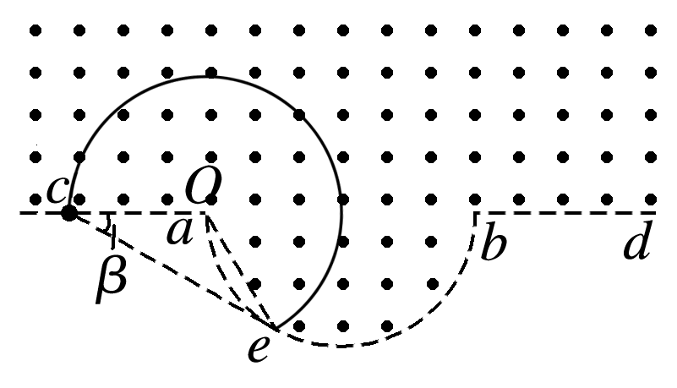

19．(多选)下列核反应方程中，X1、X2、X3、X4代表α粒子的有(　　)

A.＋→＋X1

B.＋→＋X2

C.＋→＋＋3X3

D.＋→＋X4

答案　BD

解析 ${}_{1}^{2}H$　＋ ${}_{1}^{2}H$ → ${}_{0}^{1}n$ ＋ ${}_{2}^{3}{He}$，A错．

${}_{1}^{2}H$ ＋ ${}_{1}^{3}H$ → ${}_{0}^{1}n$ ＋ ${}_{2}^{4}{He}$，B对．

${}_{92}^{235}U$ ＋ ${}_{0}^{1}n$ → ${}_{56}^{144}{Ba}$ ＋ ${}_{36}^{89}{Kr}$ ＋3 ${}_{0}^{1}n$，C错．

${}_{0}^{1}n$ ＋ ${}_{3}^{6}{Li}$ → ${}_{1}^{3}H$ ＋ ${}_{2}^{4}{He}$，D对．

20．(多选)一物块在高3.0 m、长5.0 m的斜面顶端从静止开始沿斜面下滑，其重力势能和动能随下滑距离*s*的变化如图中直线Ⅰ、Ⅱ所示，重力加速度取10 m/s2.则(　　)

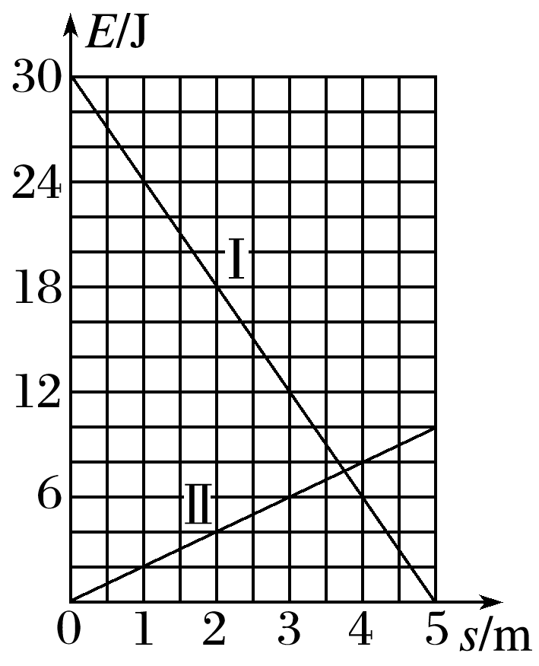

A．物块下滑过程中机械能不守恒

B．物块与斜面间的动摩擦因数为0.5

C．物块下滑时加速度的大小为6.0 m/s2

D．当物块下滑2.0 m时机械能损失了12 J

答案　AB

解析　由*E*－*s*图像知，物块动能与重力势能的和减小，则物块下滑过程中机械能不守恒，故A正确；由*E*－*s*图像知，整个下滑过程中，物块机械能的减少量为Δ*E*＝30 J－10 J＝20 J，重力势能的减少量Δ*E*p＝*mgh*＝30 J，又Δ*E*＝*μmg*cos *α*·*s*，其中cos *α*＝ $\frac{\sqrt{s^{2}-h^{2}}}{s}$ ＝0.8，*h*＝3.0 m，*g*＝10 m/s2，则可得*m*＝1 kg，*μ*＝0.5，故B正确；

物块下滑时的加速度大小*a*＝*g*sin *α*－*μg*cos *α*＝2 m/s2，故C错误；

物块下滑2.0 m时损失的机械能为Δ*E*′＝*μmg*cos *α*·*s*′＝8 J，故D错误．

21．(多选)如图，U形光滑金属框*abcd*置于水平绝缘平台上，*ab*和*dc*边平行，和*bc*边垂直．*ab*、*dc*足够长，整个金属框电阻可忽略．一根具有一定电阻的导体棒*MN*置于金属框上，用水平恒力*F*向右拉动金属框，运动过程中，装置始终处于竖直向下的匀强磁场中，*MN*与金属框保持良好接触，且与*bc*边保持平行．经过一段时间后(　　)

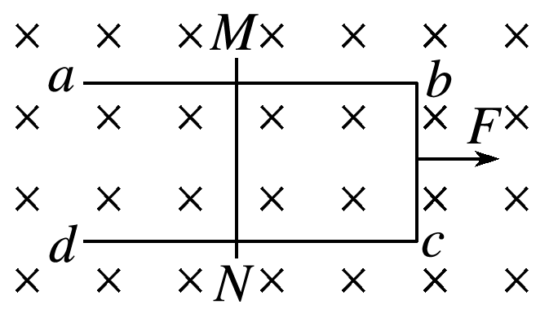

A．金属框的速度大小趋于恒定值

B．金属框的加速度大小趋于恒定值

C．导体棒所受安培力的大小趋于恒定值

D．导体棒到金属框*bc*边的距离趋于恒定值

答案　BC

解析　当金属框在恒力*F*作用下向右加速运动时，*bc*边产生从*c*向*b*的感应电流*i*，金属框的加速度大小为*a*1，则有*F*－*Bil*＝*Ma*1；*MN*中感应电流从*M*流向*N*，*MN*在安培力作用下向右加速运动，加速度大小为*a*2，则有*Bil*＝*ma*2，当金属框和*MN*都运动后，金属框速度为*v*1，*MN*速度为*v*2，则电路中的感应电流为*i*＝，感应电流从0开始增大，则*a*2从零开始增加，*a*1从开始减小，加速度差值减小．当*a*1＝*a*2时，得*F*＝(*M*＋*m*)*a*，*a*＝ $\frac{F}{M+m}$ 恒定，由*F*安＝*ma*可知，安培力趋于恒定，则感应电流趋于恒定，据*i*＝ $\frac{Bl(v_{1}-v_{2})}{R}$ 知金属框与*MN*的速度差保持不变，*v*－*t*图像如图所示，故A错误，B、C正确；*MN*与金属框的速度差不变，但*MN*的速度小于金属框的速度，则*MN*到金属框*bc*边的距离越来越大，故D错误．

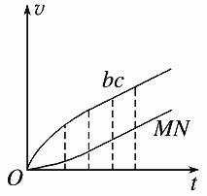

三、非选择题：共62分，第22～25题为必考题，每个试题考生都必须作答．第33～34题为选考题，考生根据要求作答．

(一)必考题：(共47分)

22．某同学用伏安法测量一阻值为几十欧姆的电阻*Rx*，所用电压表的内阻为1 kΩ，电流表内阻为0.5 Ω.该同学采用两种测量方案，一种是将电压表跨接在图(a)所示电路的*O*、*P*两点之间，另一种是跨接在*O*、*Q*两点之间．测量得到如图(b)所示的两条*U*－*I*图线，其中*U*与*I*分别为电压表和电流表的示数．

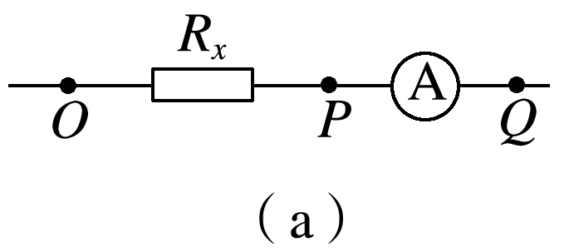

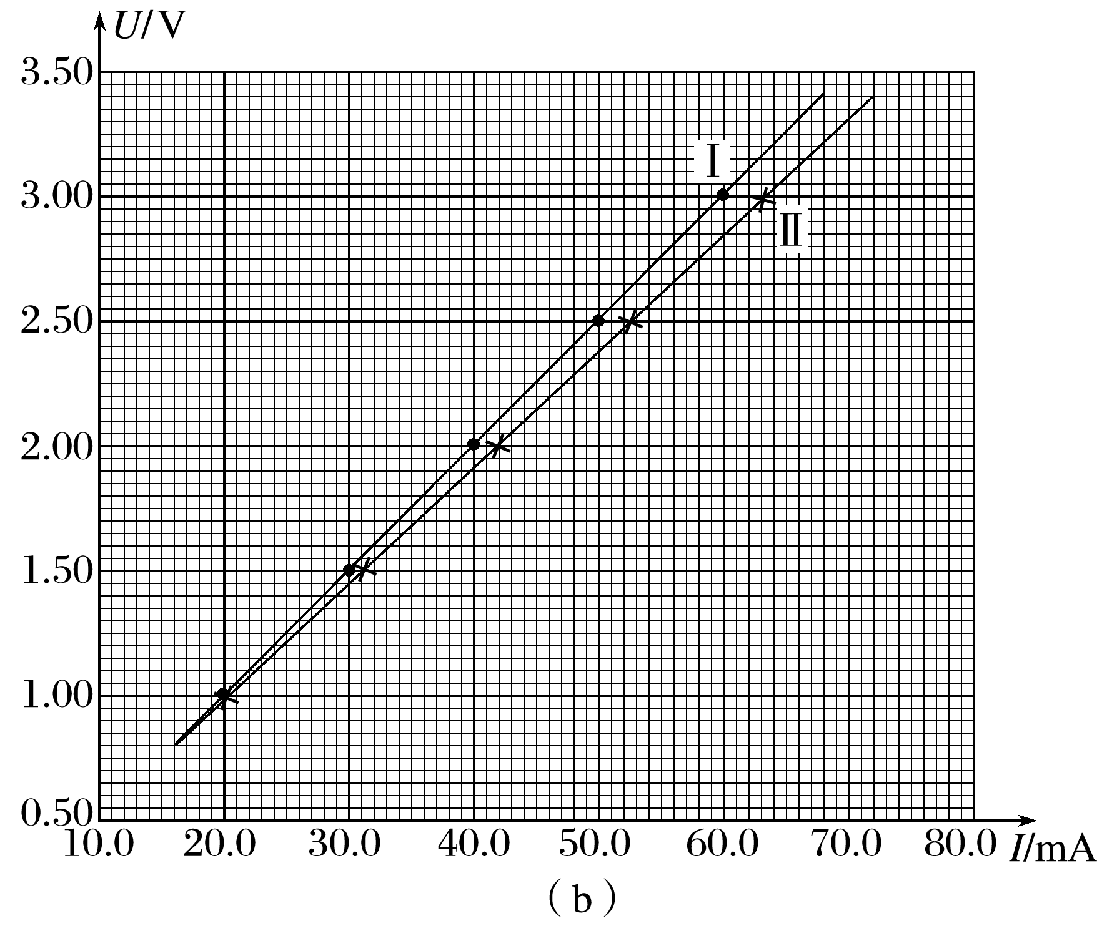

回答下列问题：

(1)图(b)中标记为Ⅱ的图线是采用电压表跨接在________(填“*O*、*P*”或“*O*、*Q*”)两点的方案测量得到的．

(2)根据所用实验器材和图(b)可判断，由图线________(填“Ⅰ”或“Ⅱ”)得到的结果更接近待测电阻的真实值，结果为________ Ω(保留1位小数)．

(3)考虑到实验中电表内阻的影响，需对(2)中得到的结果进行修正，修正后待测电阻的阻值为________ Ω(保留1位小数)．

答案　(1)*O*、*P*　(2)Ⅰ　50.5　(3)50.0

解析　(1)若通过*Rx*的电流相等，由题图(b)知图线Ⅰ对应的电压值较大，由*R*＝ $\frac{U}{I}$ 可知图线Ⅰ所测电阻较大，图线Ⅱ所测电阻较小，则图线Ⅱ是采用电压表跨接在*O*、*P*两点的方案测量得到的．

(2)由题图(b)可得图线Ⅰ测得电阻阻值*R*Ⅰ＝ Ω≈50.5 Ω，图线Ⅱ测得电阻阻值 *R*Ⅱ＝ Ω≈47.7 Ω，待测电阻阻值约为50 Ω， $\frac{R_{V}}{R_{x}}$ ＝ $\frac{1000Ω}{50Ω}$ ＝20， $\frac{R_{x}}{R_{A}}$ ＝ $\frac{50Ω}{0.5Ω}$ ＝100，因 $\frac{R_{V}}{R_{x}}$ < $\frac{R_{x}}{R_{A}}$，电流表采用内接法更接近待测电阻的真实值，电压表跨接在*O*、*Q*两点，故图线Ⅰ得到的结果更接近待测电阻的真实值，测量结果为50.5 Ω.

(3)电压表跨接在*O*、*Q*之间，测得的阻值为电阻与电流表内阻之和，则*R*＝*R*Ⅰ－*R*A＝(50.5－0.5) Ω＝50.0 Ω.

23．某同学用如图所示的实验装置验证动量定理，所用器材包括：气垫导轨、滑块(上方安装有宽度为*d*的遮光片)、两个与计算机相连接的光电门、砝码盘和砝码等．

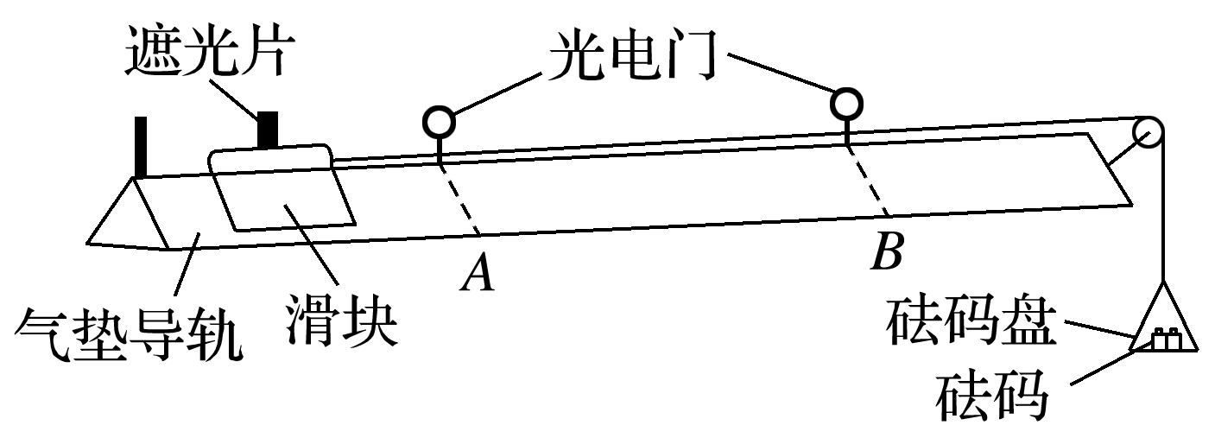

实验步骤如下：

(1)开动气泵，调节气垫导轨，轻推滑块，当滑块上的遮光片经过两个光电门的遮光时间________时，可认为气垫导轨水平；

(2)用天平测砝码与砝码盘的总质量*m*1、滑块(含遮光片)的质量*m*2；

(3)用细线跨过轻质定滑轮将滑块与砝码盘连接，并让细线水平拉动滑块；

(4)令滑块在砝码和砝码盘的拉动下从左边开始运动，和计算机连接的光电门能测量出遮光片经过*A*、*B*两处的光电门的遮光时间Δ*t*1、Δ*t*2及遮光片从*A*运动到*B*所用的时间*t*12；

(5)在遮光片随滑块从*A*运动到*B*的过程中，如果将砝码和砝码盘所受重力视为滑块所受拉力，拉力冲量的大小*I*＝________，滑块动量改变量的大小Δ*p*＝________；(用题中给出的物理量及重力加速度*g*表示)

(6)某次测量得到的一组数据为：*d*＝1.000 cm，*m*1＝1.50×10－2 kg，*m*2＝0.400 kg，Δ*t*1＝3.900×10－2  s，Δ*t*2＝1.270×10－2 s，*t*12＝1.50 s，取*g*＝9.80 m/s2.计算可得*I*＝________ N·s，Δ*p*＝________ kg·m·s－1；(结果均保留3位有效数字)

(7)定义*δ*＝ $\left|\frac{I-∆p}{I}\right|$ ×100%，本次实验*δ*＝________ %(保留1位有效数字)．

答案　(1)大约相等　(5)*m*1*gt*12　 *m*2(－)　(6)0.221　 0.212　(7)4

解析　(1)若气垫导轨调整水平，则滑块在气垫导轨上自由滑动时，做匀速运动．则遮光片通过两个光电门的时间大约相等时可认为气垫导轨水平．

(5)拉力的冲量*I*＝*m*1*gt*12

滑块经过*A*、*B*两光电门时的速度分别为：*v*1＝，*v*2＝

故滑块动量的改变量Δ*p*＝*m*2*v*2－*m*2*v*1＝*m*2(－)．

(6)*I*＝*m*1*gt*12＝1.50×10－2×9.80×1.50 N·s≈0.221 N·s，

Δ*p*＝*m*2(－)＝0.400×(－) kg·m/s≈0.212 kg·m/s.

(7)*δ*＝ $\left|\frac{I-∆p}{I}\right|$ ×100%＝||×100%≈4%.

24．我国自主研制了运­20重型运输机．飞机获得的升力大小*F*可用*F*＝*kv*2描写，*k*为系数；*v*是飞机在平直跑道上的滑行速度，*F*与飞机所受重力相等时的*v*称为飞机的起飞离地速度，已知飞机质量为1.21×105 kg时，起飞离地速度为66 m/s；装载货物后质量为1.69×105 kg，装载货物前后起飞离地时的*k*值可视为不变．

(1)求飞机装载货物后的起飞离地速度；

(2)若该飞机装载货物后，从静止开始匀加速滑行1 521 m起飞离地，求飞机在滑行过程中加速度的大小和所用的时间．

答案　(1)78 m/s　(2)2 m/s2　39 s

解析　(1)设飞机装载货物前质量为*m*1，起飞离地速度为*v*1；装载货物后质量为*m*2，起飞离地速度为*v*2，重力加速度大小为*g*.飞机起飞离地应满足条件

*m*1*g*＝*kv*12①

*m*2*g*＝*kv*22②

由①②式及题给条件得*v*2＝78 m/s③

(2)设飞机滑行距离为*s*，滑行过程中加速度大小为*a*，所用时间为*t*.

由匀变速直线运动公式有

*v*22＝2*as*④

*v*2＝*at*⑤

联立③④⑤式及题给条件得*a*＝2 m/s2，*t*＝39 s.

25.在一柱形区域内有匀强电场，柱的横截面是以*O*为圆心，半径为*R*的圆，*AB*为圆的直径，如图所示．质量为*m*，电荷量为*q*(*q*>0)的带电粒子在纸面内自*A*点先后以不同的速度进入电场，速度方向与电场的方向垂直．已知刚进入电场时速度为零的粒子，自圆周上的*C*点以速率*v*0穿出电场，*AC*与*AB*的夹角*θ*＝60°.运动中粒子仅受电场力作用．

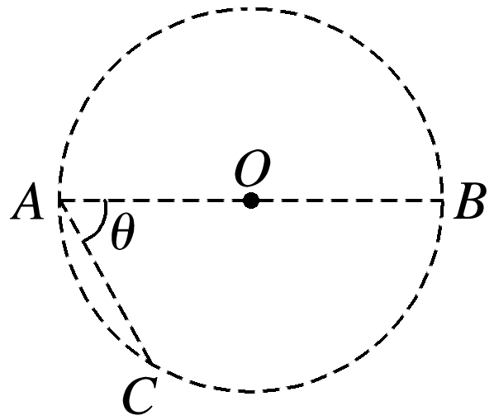

(1)求电场强度的大小；

(2)为使粒子穿过电场后的动能增量最大，该粒子进入电场时的速度应为多大？

(3)为使粒子穿过电场前后动量变化量的大小为*mv*0，该粒子进入电场时的速度应为多大？

答案　(1) $\frac{m{v_{0}}^{2}}{2qR}$　(2) $\frac{\sqrt{2}v_{0}}{4}$　(3)0或 $\frac{\sqrt{3}v_{0}}{2}$

解析　(1)粒子初速度为零，由*C*点射出电场，故电场方向与*AC*平行，由*A*指向*C*.由几何关系和电场强度的定义知

*AC*＝*R*①

*F*＝*qE*②

由动能定理有*F*·*AC*＝*mv*02③

联立①②③式得*E*＝ $\frac{m{v_{0}}^{2}}{2qR}$ ④

(2)如图，由几何关系知*AC*⊥*BC*，故电场中的等势线与*BC*平行．作与*BC*平行的直线与圆相切于*D*点，与*AC*的延长线交于*P*点，则自*D*点从圆周上穿出的粒子的动能增量最大．

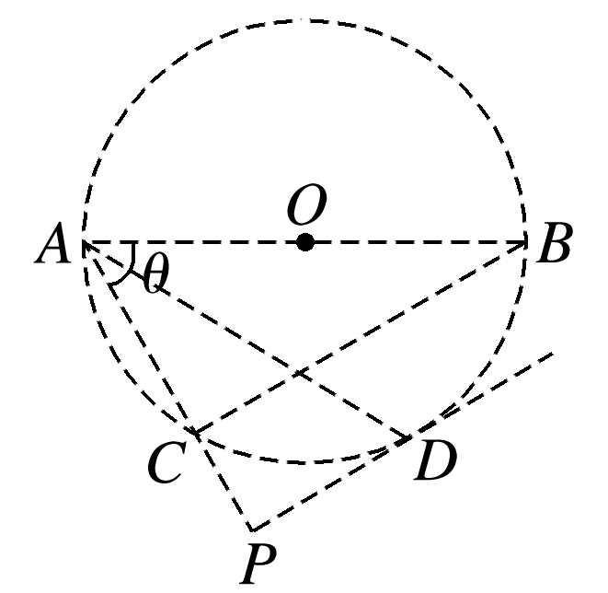

由几何关系知

∠*PAD*＝30°，*AP*＝ $\frac{3}{2}$*R*，*DP*＝ $\frac{\sqrt{3}}{2}$*R*⑤

设粒子以速度*v*1进入电场时动能增量最大，在电场中运动的时间为*t*1.粒子在*AC*方向做加速度为*a*的匀加速运动，运动的距离等于*AP*；在垂直于*AC*的方向上做匀速运动，运动的距离等于*DP*.由牛顿第二定律和运动学公式有

*F*＝*ma*⑥

*AP*＝*at*12⑦

*DP*＝*v*1*t*1⑧

联立②④⑤⑥⑦⑧式得*v*1＝⑨

(3)设粒子以速度*v*进入电场时，在电场中运动的时间为*t*0.以*A*为原点，粒子进入电场的方向为*x*轴正方向，电场方向为*y*轴正方向建立直角坐标系．由运动学公式有

*y*＝*at*2⑩

*x*＝*vt*⑪

粒子离开电场的位置在圆周上，有(*x*－*R*)2＋(*y*－*R*)2＝*R*2⑫

粒子在电场中运动时，其*x*方向的动量不变，*y*方向的初始动量为零．设穿过电场前后动量变化量的大小为*mv*0的粒子，离开电场时其*y*方向的速度分量为*v*2，由题给条件及运动学公式有

*mv*2＝*mv*0＝*mat*⑬

联立②④⑥⑩⑪⑫⑬式得*v*＝0或*v*＝*v*0

另解：

由题意知，初速度为0时，动量增量的大小为*mv*0，此即问题的一个解．自*A*点以不同的速率垂直于电场方向射入电场的粒子，沿*y*方向的位移相等时，所用时间都相同．因此，不同粒子运动到线段*CB*上时，动量变化都相同，自*B*点射出电场的粒子，其动量变化量也恒为*mv*0，由几何关系及运动学规律可得，此时入射速率为*v*＝*v*0.

(二)选考题：共15分．请考生从2道物理题中每科任选一题作答．如果多做，则按所做的第一题计分．

【物理——选修3－3】

33．(1)分子间作用力*F*与分子间距*r*的关系如图所示，*r*＝ *r*1时，*F*＝0.分子间势能由*r*决定，规定两分子相距无穷远时分子间的势能为零．若一分子固定于原点*O*，另一分子从距*O*点很远处向*O*点运动，在两分子间距减小到*r*2的过程中，势能________(填“减小”“不变”或“增大”)；在间距由*r*2减小到*r*1的过程中，势能________(填“减小”“不变”或“增大”)；在间距等于*r*1处，势能________(填“大于”“等于”或“小于”)零．

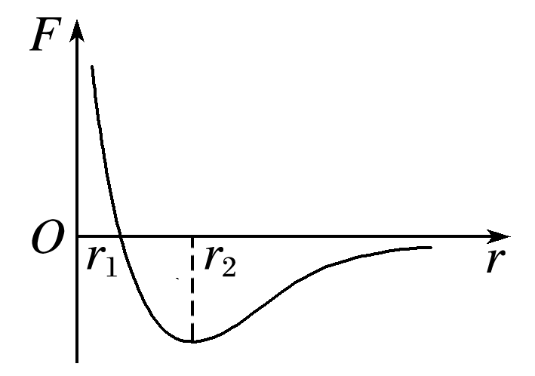

(2)甲、乙两个储气罐储存有同种气体(可视为理想气体)．甲罐的容积为*V*，罐中气体的压强为*p*；乙罐的容积为2*V*，罐中气体的压强为 $\frac{1}{2}$*p*.现通过连接两罐的细管把甲罐中的部分气体调配到乙罐中去，两罐中气体温度相同且在调配过程中保持不变，调配后两罐中气体的压强相等．求调配后

(ⅰ)两罐中气体的压强；

(ⅱ)甲罐中气体的质量与甲罐中原有气体的质量之比．

答案　(1)减小　减小　小于　(2)(ⅰ) $\frac{2}{3}$*p*　(ⅱ) $\frac{2}{3}$

解析　(1)分子势能与分子间距离变化的关系图像如图所示，两分子间距减小到*r*2的过程中和由*r*2减小到*r*1的过程中，分子力做正功，分子势能减小；在间距等于*r*1处，分子势能最小，小于零．

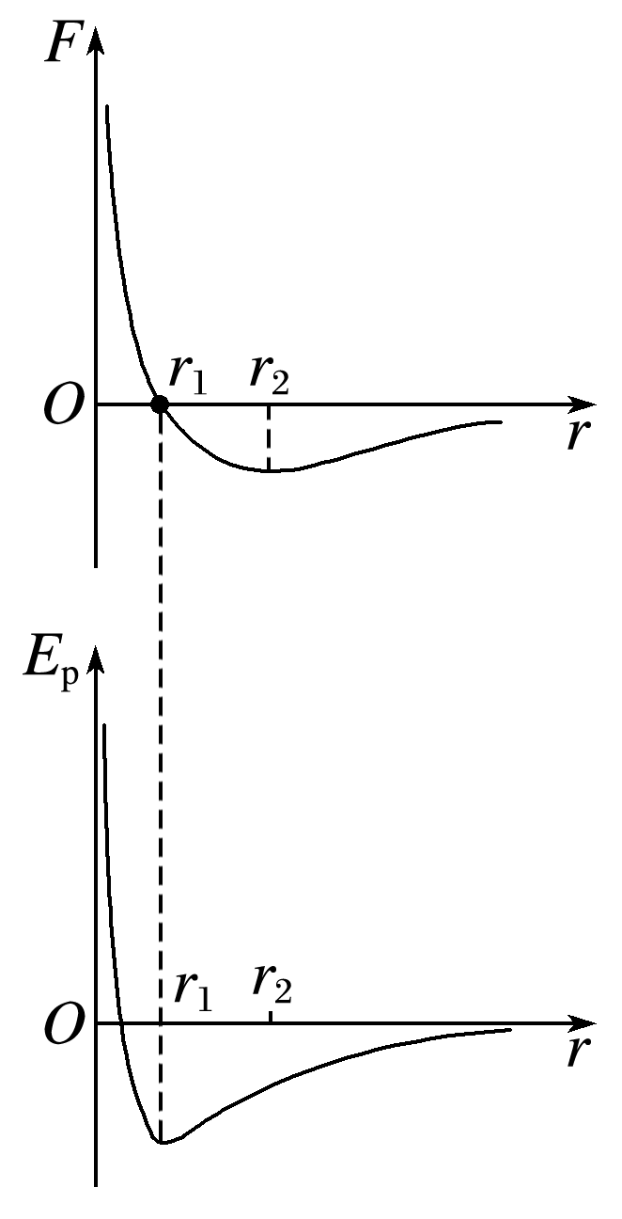

(2)(ⅰ)假设乙罐中的气体被压缩到压强为*p*，其体积变为*V*1，由玻意耳定律有

*p*(2*V*)＝*pV*1①

两罐气体压强均为*p*时，总体积为(*V*＋*V*1)．

设调配后两罐中气体的压强为*p*′，由玻意耳定律有*p*(*V*＋*V*1)＝*p*′(*V*＋2*V*)②

联立①②式可得*p*′＝ $\frac{2}{3}$*p*③

(ⅱ)若调配后甲罐中的气体再被压缩到原来的压强*p*时，体积为*V*2，由玻意耳定律有

*p*′*V*＝*pV*2④

设调配后甲罐中气体的质量与甲罐中原有气体的质量之比为*k*，由密度的定义有*k*＝ $\frac{V_{2}}{V}$ ⑤

联立③④⑤式可得*k*＝ $\frac{2}{3}$.

【物理——选修3－4】

34．(1)在下列现象中，可以用多普勒效应解释的有______．

A．雷雨天看到闪电后，稍过一会儿才能听到雷声

B．超声波被血管中的血流反射后，探测器接收到的超声波频率发生变化

C．观察者听到远去的列车发出的汽笛声，音调会变低

D．同一声源发出的声波，在空气和水中传播的速度不同

E．天文学上观察到双星(相距较近、均绕它们连线上某点做圆周运动的两颗恒星)光谱随时间的周期性变化

(2)一振动片以频率*f*做简谐振动时，固定在振动片上的两根细杆同步周期性地触动水面上*a*、*b*两点，两波源发出的波在水面上形成稳定的干涉图样．*c*是水面上的一点，*a*、*b*、*c*间的距离均为*l*，如图所示．已知除*c*点外，在*ac*连线上还有其他振幅极大的点，其中距*c*最近的点到*c*的距离为 $\frac{3}{8}$*l*.求：

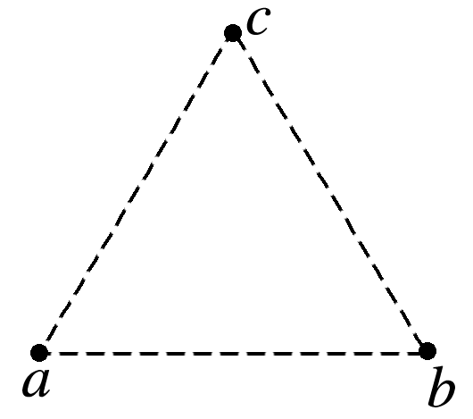

(ⅰ)波的波长；

(ⅱ)波的传播速度．

答案　(1)BCE　(2)(ⅰ) $\frac{1}{4}$*l*　(ⅱ) $\frac{1}{4}$*fl*

解析　(1)看到闪电后，过一会儿才能听到雷声，是光和声音在空气中的传播速度不同造成的，故A错误；探测器接收到光的超声波频率发生变化，是由于血液发生流动，探测器与血液的观测点的距离发生变化引起的，可以用多普勒效应解释，故B正确；观察者听到远去的列车发出的汽笛声，音调变低是由于列车与观察者的距离发生变化引起的，可以用多普勒效应解释，故C正确；声波在空气中和水中的传播速度不同，是由于进入不同介质，波长发生变化引起的，故D错误；观察者与双星的距离发生变化，接收到的频率发生变化，产生周期性变化的光谱，属于多普勒效应，E正确．

(2)(ⅰ)如图，设距*c*点最近的振幅极大的点为*d*点，*a*与*d*的距离为*r*1，*b*与*d*的距离为*r*2，*d*与*c*的距离为*s*，波长为*λ*.

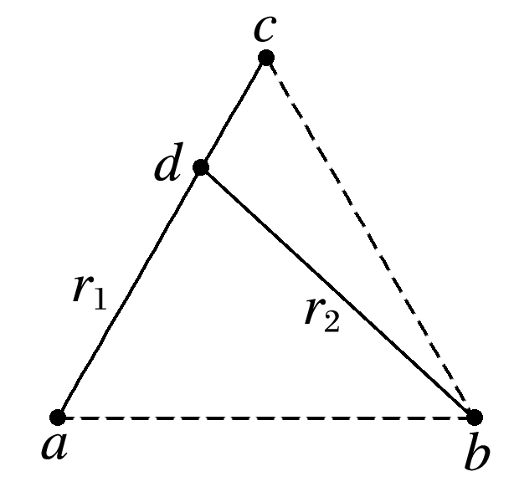

则*r*2－*r*1＝*λ*①

由几何关系有*r*1＝*l*－*s*②

*r*22＝(*r*1sin 60°)2＋(*l*－*r*1cos 60°)2③

联立①②③式并代入题给数据得*λ*＝ $\frac{1}{4}$*l*④

(ⅱ)波的频率为*f*，设波的传播速度为*v*，有*v*＝*fλ*⑤

联立④⑤式得*v*＝ $\frac{1}{4}$*fl*.